DIAGONALIZACIÓN

1) Indicar si se trata de vectores propios de la matriz dada y en caso de serlo indicar a que valor propio de la misma están asociados

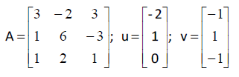

2)

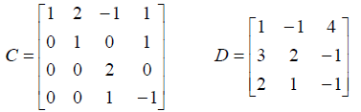

Encontrar en caso de ser posible la matriz diagonal semejante en cada caso y la matriz de diagonalización.

3) Sean los siguientes pares valores propios y vectores propios asociados a la matriz A, encontrar A al cuadrado.

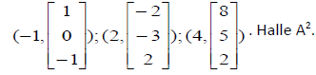

4)

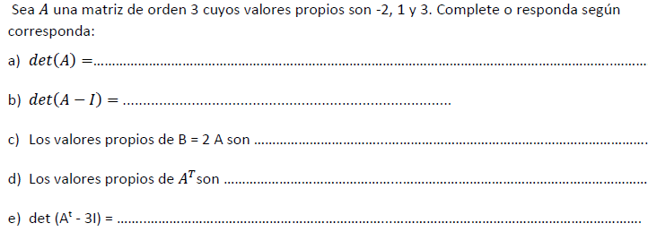

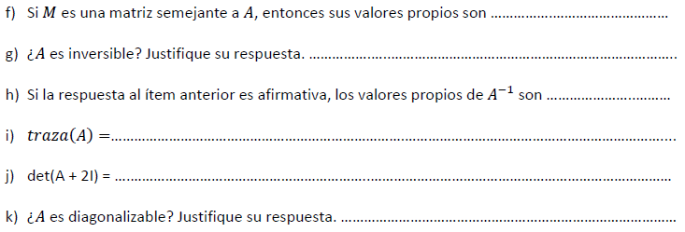

5) Encontrar las matrices diagonales y las diagonalización.

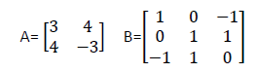

6) Encontrar los valores de verdad.

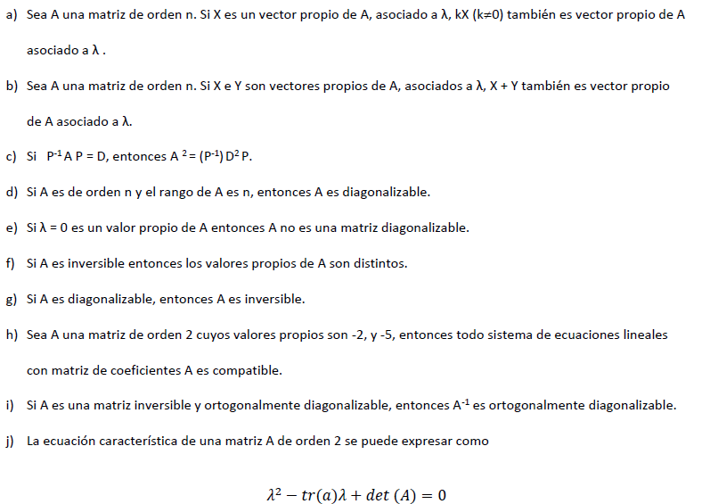

7) Completar los enunciados para que sean verdaderos

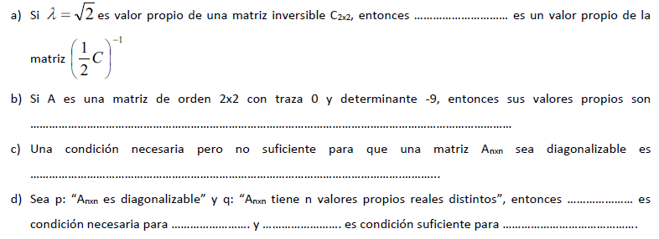

8) Demostrar

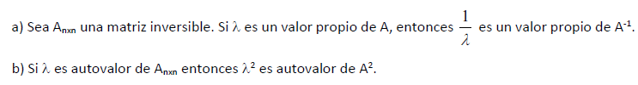

Demostrar el resto de los teoremas